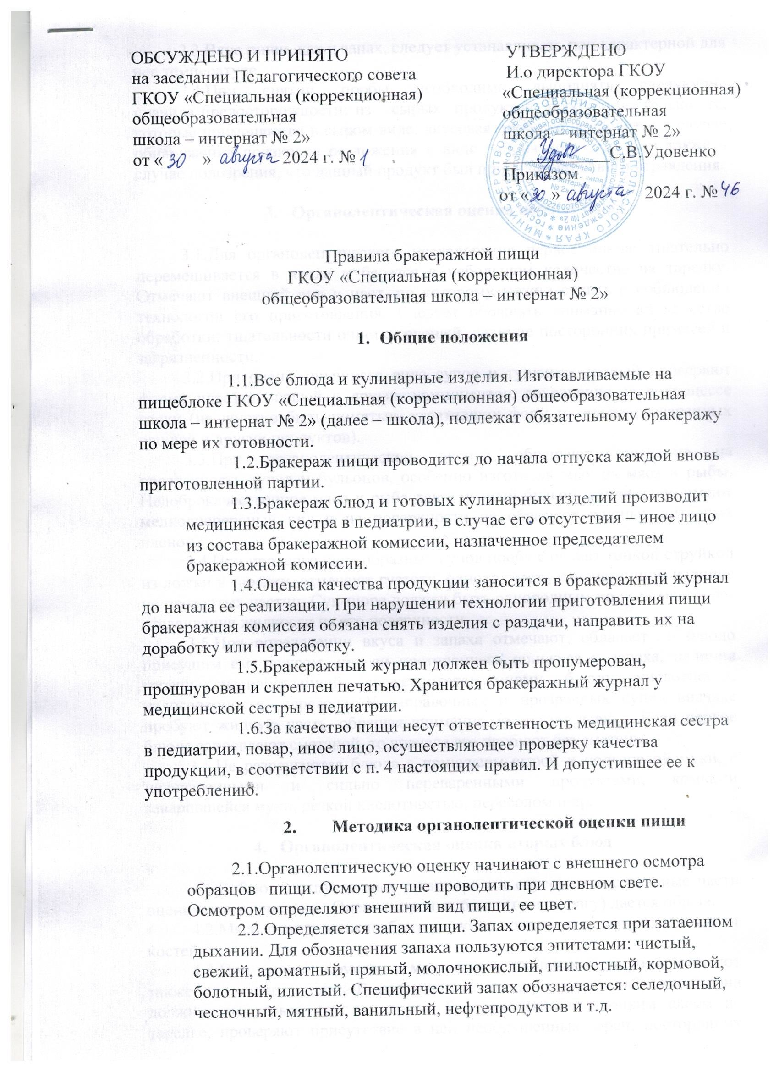

2.3.Вкус пищи, как и запах, следует устанавливать при характерной для нее температуре.

2.4.При снятии пробы необходимо выполнять следующие правила предосторожности: из сырых продуктов пробуются только те, которые применяются в сыром виде; вкусовая проба не проводится в случае обнаружения признаков разложения в виде неприятного запаха, а также в случае подозрения, что данный продукт был причиной пищевого отравления.

**3. Органолептическая оценка первых блюд**

3.1.Для органолептического исследования первое блюдо тщательно перемешивается в котле и берется в небольшом количестве на тарелку. Отмечают внешний вид и цвет, по которому можно судить о соблюдении технологии его приготовления. Следует обращать внимание на качество обработки: тщательности очистки овощей, наличие посторонних примесей и загрязненности.

3.2.При оценке внешнего вида супов и тушеных овощей проверяют форму нарезки овощей и других компонентов, сохранение ее в процессе варки (не должно быть помятых, утративших форм и сильно разваренных овощей и других продуктов).

3.3.При органолептической оценке обращают внимание на прозрачность супов и бульонов, особенно изготовляемых из мяса и рыбы. Недоброкачественное мясо и рыба дают мутный бульон, капли жира имеют мелкодисперсный вид и на поверхности не образуют жирных янтарных пленок.

3.4.При проверке пюреобразных супов пробу сливают тонкой струйкой из ложки в тарелку, отмечают густоту, однородность консистенции, наличие не протертых частиц. Суп-пюре должен быть однородным по всей массе, без отслаивания жидкости на его поверхности.

3.5.При определении вкуса и запаха отмечают, обладает ли блюдо присущим ему вкусом, нет ли постороннего привкуса и запаха, наличия горечи, несвойственной свежеприготовленному блюду кислотности, недосоленности, пересола. У заправочных и прозрачных супов вначале пробуют жидкую часть, обращая внимание на аромат и вкус. Если первое блюдо заправляют сметаной, то вначале его пробуют без сметаны.

3.5.Не разрешаются блюда с привкусом сырой и подгорелой муки, с недоваренными и сильно переваренными продуктами, комками заварившейся муки, резкой кислотностью, пересолом и др.

**4. Органолептическая оценка вторых блюд**

4.1.В блюда, отпускаемых с гарниром и соусом, все составные части оцениваются отдельно. Оценка соусных блюд (гуляш, рагу) дается общая.

4.2.Мясо птицы должно быть мягким, сочным и легко отделяться от костей.

4.3.При наличии крупяных, мучных или овощных гарниров проверяют также их консистенцию. В рассыпчатых кашах хорошо набухшие зерна должны отделяться друг от друга. Распределяя кашу тонким слоем на тарелке, проверяют присутствие в ней необрушенных зерен, посторонних примесей, комков. При оценке консистенции каши ее сравнивают с запланированной по меню, что позволяет выявить недовложение.

4.4.Макаронные изделия, если они сварены правильно, должны быть мягкими и легко отделяться друг от друга, не склеиваясь, свисать с ребра вилки или ложки. Биточки и котлетки из круп должны сохранять форму после жарки.

4.5.При оценке овощных гарниров обращают внимание на качество очистки овощей и картофеля, на консистенцию блюд, их внешний вид, цвет.

Так, если картофельное пюре разжижено и имеет синеватый оттенок, следует поинтересоваться качеством исходного картофеля, процентом отхода, закладкой и выходом, обратить внимание на наличие в рецептуре молока и жира.

4.6.Консистенцию соусов определяют, сливая их тонкой струйкой из ложки в тарелку. Если в состав соуса входят пассированные коренья, лук, их отделяют и проверяют состав, форму нарезки, консистенцию. Обязательно обращают внимание на цвет соуса. Если в него входят томат и жир или сметана, то соус должен быть приятного янтарного цвета. Плохо приготовленный соус имеет горьковато-неприятный вкус. Блюдо, политое таким соусом, не вызывает аппетита, снижает вкусовые достоинства пищи, а следовательно, ее усвоение.

4.7.При определении вкуса и запаха блюд обращают внимание на наличие специфических запахов. Особенно это важно для рыбы, которая легко приобретает посторонние запахи из окружающей. Вареная рыба должна иметь вкус, характерный для данного ее вида с хорошо выраженным привкусом овощей и пряностей, а жареная – приятный слегка заметный вкус свежего жира, на котором ее жарили. Она должна быть мягкой, сочной, не крошащейся, сохраняющей форму нарезки.

**5. Критерии оценки качества блюд**

5.1.Оценка качества блюд и готовых кулинарных изделий производится по органолептическим показателям: вкусу, запаху, внешнему виду, цвету, консистенции. В зависимости от этих показателей даются оценка изделиям – «отлично», «хорошо», «удовлетворительно», «неудовлетворительно» (брак).

**Оценка «отлично»** - блюдо приготовлено в соответствии с технологией, ставится блюдам и кулинарным изделиям при условии их соответствия по вкусу, цвету и запаху, внешнему виду и консистенции утвержденной рецептуре и другим показателям, предусмотренным требованиями.

**Оценка «хорошо» -** незначительные изменения в технологии приготовления блюд, которые не привели к изменению вкуса и которые можно исправить, ставится блюдам и кулинарным изделиям, имеющим один незначительный дефект (недосолен, не доведен до нужного цвета и др.).

**Оценка «удовлетворительно» -** изменения в технологии приготовления привели к изменению вкуса и качества, которые можно исправить, ставится блюдам и кулинарным изделиям, которые имеют отклонения от требований кулинарии, но приготовлены для употребления в пищу без переработки.

**Оценка «неудовлетворительно» (брак) –** изменения в технологии приготовления блюда невозможно исправить. К раздаче блюдо не допускается, требуется замена блюда. Такая оценка дается изделиям, имеющим следующие недостатки: посторонний, не свойственный изделиям вкус и запах, резко пересоленные, резко кислые, горькие, недоваренные, не дожаренные, подгорелые, утратившие свою форму, имеющие несвойственную консистенцию или другие признаки, порочащие блюдо и изделия.

5.2.Оценки качества блюд заносятся в бракеражный журнал установленной формы, оформляются подписями лиц, осуществляющих проверку продукции.

5.3.Выдача готовой продукции проводится только после снятия пробы и записи в бракеражном журнале, результатов оценки готовности блюд и разрешения их к выдаче. При этом в журнале необходимо отмечать результат пробы каждого блюда, а не рациона в целом, обращая внимание на такие показатели как, внешний вид, цвет, запах, консистенция, жесткость, сочность им другое.

5.4.Оценка «удовлетворительно» и оценка «неудовлетворительно» данная членом бракеражный комиссии обсуждается на заседании бракеражный комиссии. О данном факте составляется акт, который доводится до директора школы.

5.5.Лица, проводящие органолептическую оценку пищи должны быть ознакомлены с методикой проведения данного анализа.